Notfall-Pass
Ich bin taub/hörbehindert
Hörbehinderung bedeutet, dass die Person schwerhörig oder taub ist und abhängig vom Hörverlust und Ausprägung kommuniziert sie lautsprachlich und/oder in Gebärdensprache.
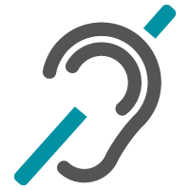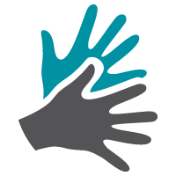
Der/die Patient*in hat bei Arztbesuchen oder Krankenhausaufenthalten das Recht, in Deutscher Gebärdensprache oder über andere Kommunikationshilfen zu kommunizieren.
1. Meine Daten
Name, Vorname:
Adresse:
Geburtsdatum:
Mobilnummer:
☐ Telefon ☐ Bitte nur SMS!
2. Bitte diese Person im Notfall benachrichtigen
☐ Familienmitglied ☐ hörend ☐ gehörlos/hörgeschädigt
Name, Vorname:
Adresse:
Telefonnummer:
Mobilnummer:
☐ Telefon ☐ Bitte nur SMS!
☐ ja, diese Person kann die Kommunikation mit mir sicherstellen
☐ nein, deshalb bitte auch die Person im Punkt 3 anrufen
3. Person, die die Kommunikation mit mir sicherstellen kann
☐ Gebärdensprachdolmetscher/in ☐ andere
Name, Vorname:
Adresse:
Telefonnummer:
Mobilnummer:
4. Hausarzt/Krankenkasse
Name des Hausarztes:
Telefonnummer der Praxis:
Krankenkasse:
Versichertennummer:
5. Wichtiger Hinweis
☐ Cochlea-Implantat-Träger ☐ Herzschrittmacher
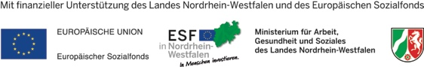
Andere Erkrankungen:

